Лабораторная работа №3

Основы информационной безопасности

Савурская Полина

Содержание

# 1 Цель работы

Получение практических навыков работы в консоли с атрибутами файлов для групп пользователей.

# 2 Выполнение лабораторной работы

1. Создайте второго пользователя guest2 ( пользователя guest мы уже создали в ЛР 2).

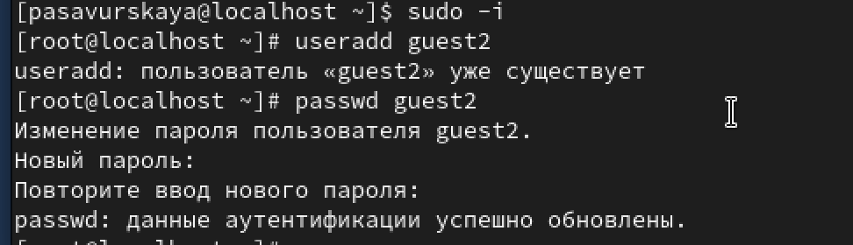

Figure 1: useradd guest2, passwd guest2

1. Добавьте пользователя guest2 в группу guest.

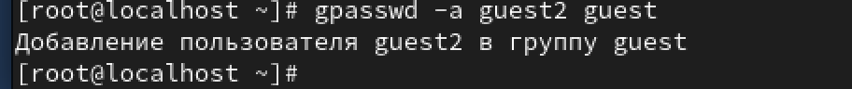

Figure 2: gpasswd -a guest2 guest

1. Осуществите вход в систему от двух пользователей на двух разных консолях: guest на первой консоли и guest2 на второй консоли.

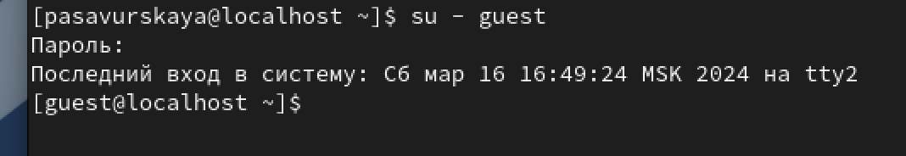

Figure 3: su- guest

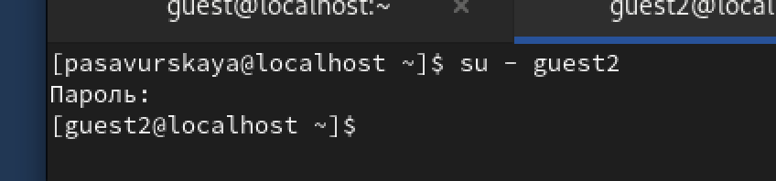

Figure 4: su- guest2

1. Для обоих пользователей командой pwd определите директорию, в которой вы находитесь. Сравните её с приглашениями командной строки.

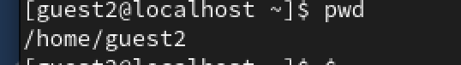

Figure 5: pwd

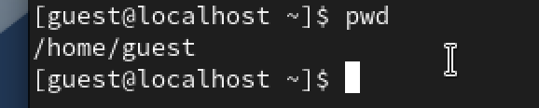

Figure 6: pwd

1. Уточните имя вашего пользователя, его группу, кто входит в неё и к каким группам принадлежит он сам. Определите командами groups guest и groups guest2, в какие группы входят пользователи guest и guest2.

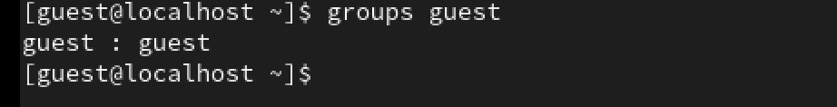

Figure 7: groups guest

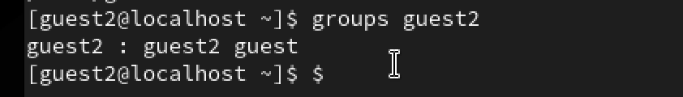

Figure 8: groups guest2

1. Сравните полученную информацию с содержимым файла /etc/group.

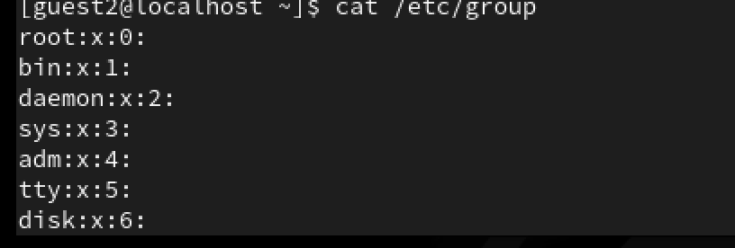

Figure 9: cat /etc/group

1. От имени пользователя guest2 выполните регистрацию пользователя guest2 в группе guest командой

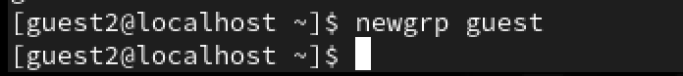

Figure 10: newgrp guest

1. От имени пользователя guest измените права директории /home/guest, разрешив все действия для пользователей группы.



Figure 11: chmod g+rwx /home/guest

1. Таблица

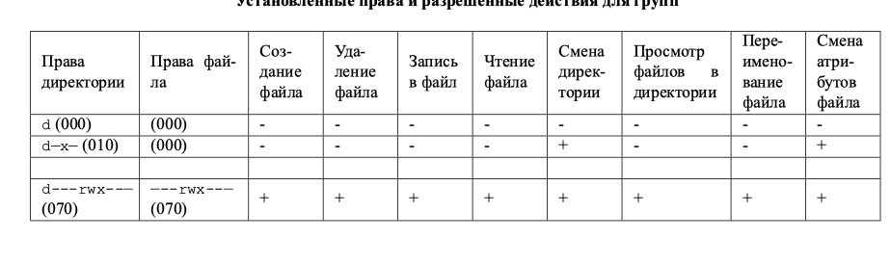

Figure 12: таблица

# 3 Выводы

Мы приобрели необходимые навыки работы в консоли с атрибутами файлов для групп пользователей1.